**Softwarebeschreibung**

Die Software am ESP32 des Sequencers kümmert sich um die Anzeigen, die Benutzer-Eingaben sowie das Audio. Um diese Aufgaben zu erfüllen, wurde ein Real Time Operating System (freeRTOS) verwendet, welches die auf der nächsten Seite zusehenden Tasks verwaltet.

Der Source Code und auch alle Libraries sind ausschließlich in C geschrieben.

Das Hauptprogramm hat folgenden Ablauf:

Ein Bild, das Text enthält.

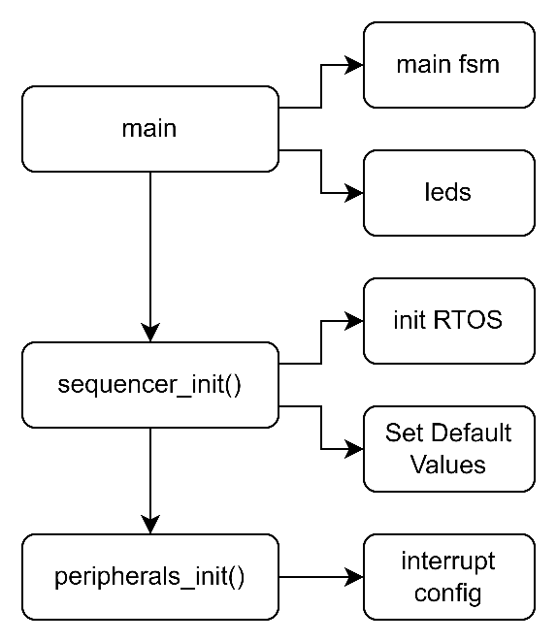

Das Open Source Projekt kann auf <https://github.com/s-grundner/HWEP-Sequencer> vollständig angesehen werden.

